Конспект урока по физической культуре

6 класс

Тема урока: «Основные приемы игры в волейбол»

Кислов Николай Васильевич, учитель физической культуры первой категории Муниципального бюджетного образовательного учреждения «Образцовская средняя общеобразовательная школа» Фроловского муниципального района Волгоградской области

Оборудование и инвентарь:
- волейбольные мячи
- карточки-схемы
- сетка
- набивные мяча (1 кг)
Цель урока для учителя:
- создание условий для формирования навыков самостоятельной отработки основных приемов игры в волейбол.
Цель для обучающихся:
- отработка основных приемов игры в волейбол;
- осознание необходимости развития силовых, скоростно-силовых качеств и координации.
Задачи урока:
- Отработка навыков через индивидуальное, парное, командное выполнение упражнений.
- Проведение эстафет и игр на развитие данных качеств.
- Корректировка техники выполнения упражнений.
- Формирование чувства ответственности за успех команды

№ | Этапы урока | Содержание урока | Дозировка
1 | Вступительная часть  Организационный момент  Цель для обучающихся:  - настроиться на продуктивную работу на уроке.  Цель для учителя:  -мотивировать обучающихся на дальнейшую эффективную работу на уроке.  Задачи:  - обозначить значимость занятия для дальнейшего совершенствования техники игры в волейбол.  Методы:  - беседа | 1. Построение класса в одну шеренгу.  2. Строевые приемы (Равняйсь! Смирно!)  3. Приветствие детей: «Здравствуйте, ребята! Я рад встрече с вами! Вижу полную готовность к уроку. Сегодня наш инвентарь: мячи, сетка. А это значит, что тема урока:….? Да, мы продолжаем заниматься отработкой основных приемов игры (вот только забыл, какая это – спортивная . подвижная или настольная игра?). Правильно – спортивная. Какие приемы отрабатывали на прошлом уроке (показ сигнальных карточек).  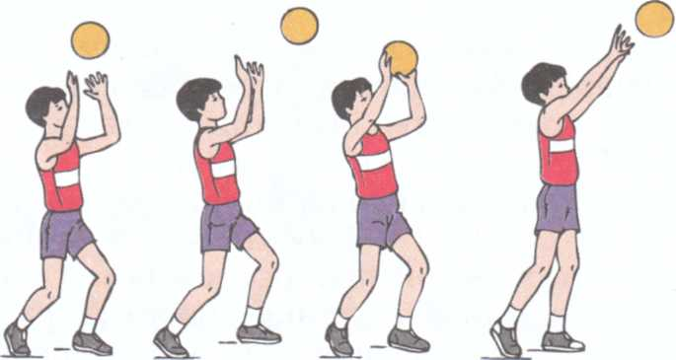  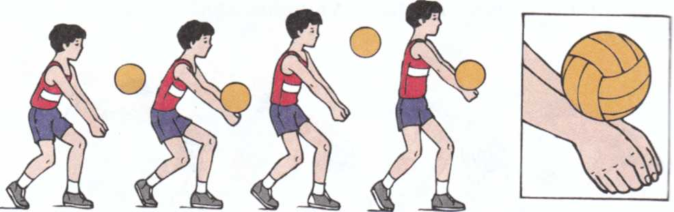  Итак предлагаю следующие действия: игра, разминка, отработка навыков. В какой последовательности их надо выполнять? | 3 минуты
2  3 | Подготовительный момент  Цель для обучающихся:  -подготовить организм к выполнению технических упражнений.  Цель для учителя:  -формирование осознанного выполнения разминки.  Задачи:  -проверить качество выполнения упражнений;  -нацелить на основной этап урока.  Методы:  -фронтальное выполнение упражнение,  -игровой  Основная часть  Отработка техники выполнения нападающего удара  Цель для обучающихся:  -отработать навык техники выполнения нападающего удара после набрасывания партнером;  -уметь описывать технику выполнения приема;  -формирование навыков самооценки при выполнении упражнения;  -развитие потребности к самосовершенствованию.  Цель для учителя:  -определить уровень овладения обучающимися техникой выполнения нападающего удара.  Задачи:  -координировать действия обучающихся при выполнении упражнений;  -осознать тесную взаимосвязь между теорией и практическим применением знаний о методике выполнения упражнений;  -создать условия для выбора упражнения по степени сложности.  Методы:  -индивидуальный  -парный  Эстафета  Цель для обучающихся:  -применить полученные навыки выполнения упражнений в игровой форме  -формирование самооценки.  Цель для учителя:  -создать условия для применения полученных навыков в игровой форме.  Задачи:  - формировать навыки командного взаимодействия;  - формировать навык ответственного отношения за успех команды;  -создание ситуации успеха.  Методы  -игровой  -соревновательный  Заключительный часть  Цель для обучающихся:  -оценить значимость занятия для своего развития;  Цель для учителя:  - совершенствовать умение обучающихся объективно оценивать свои достижения;  - выявление уровня достижения поставленных целей.  Метод:  Беседа | Учитель: Правильно. А почему разминка в начале?  Равняйсь! Смирно! Направо! Налево в обход, медленно бегом марш!  Разминка:  - бег (по диагонали; змейкой; переход на шаг);  -перемещение в волейболе с имитацией технических приемов;  -выполнение общеразвивающих упражнений для рук и плечевого пояса.  Ноги руки, размяли. А теперь настроим себя на мяч. Предлагаю вводную игру «Мяч водящему». Учащиеся стоят по кругу, в середине которого 1-3 водящих с мячами. Они по очереди набрасывают мяч игрокам, перемещающимся по кругу приставными шагами. Игроки получают мяч и возвращают водящему, не переставая двигаться.  Деление на четыре группы. Описание техники выполнения с показом (обучающимся). Выполнение пробного нападающего удара. Выбор сложности упражнения (по высоте мяча): перераспределение групп по мере степени обученности. Самооценка выполнения упражнения. Переход на работу в парах (отработка приема после набрасывания партнером).  Самооценка: «Кто сегодня выполнял нападающий удар на «5». А кто оценивает себя на «4»? Кому еще нужна тренировка? Ребята, а зачем мы занимаемся этими упражнениями? ( формируем силу, ловкость, координацию, что пригодится в о многих жизненных ситуациях).  Эстафета с преодолением препятствий (игрок, стоящий впереди, держит в руках набивной мяч. По сигналу он выполняет кувырок вперед согнувшись, добегает до сетки т способом от груди двумя руками перебрасывает мяч через сетку, а сам пробегает под ней, ловит мяч и бежит к гимнастической скамейке, где также бросает мяч вверх, а сам перепрыгивает через скамейку и ловит его. Обратно просто бежит и передает мяч другому игроку.  мат сетка скамейка  Эстафета с передвижением различными способами.  Строятся в две команды. По сигналу первый игрок передвигается приставными шагами от линии к линии (варианты: лицом, спиной).  А Б В  Учитель:  - Поднимите руки, кому было легко выполнять все упражнения?  - А кому трудно?  - В чем ваша трудность?  - Что вы можете посоветовать тем детям, кто испытал на уроке трудность?  Следующий урок – урок контрольного оценивания отрабатываемых приемов.  Равняйсь! Смирно! Урок окончен! До свидания. Спасибо за урок! | 8 минут  15 минут  10 минут  4 минуты

Литература:
1.Рабочая программа, разработанная на основе примерной программы и авторской программы «Комплексная программа физического воспитания учащихся 1-11 класса» В.И.Ляха, А.А.Зданевича (М.,Прсвещение, 2010).
2. Колодницкий Г.А., Кузнецов В.С., М.В. Маслов. Внеурочная деятельность учащихся. Волейбол. М., Просвещение, 2011,(из серии «Работаем по новым стандартам»), заимствованы картинки и схемы.
3.Железняк Ю.Д., Клещев Ю.Н., Чехов О.С. Подготовка юных волейболистов. М., Из-во «Физкультура и спорт», 1967 г.

